Проверочная работа по МАТЕМАТИКЕ

6 КЛАСС

Образец

Инструкция по выполнению работы

На выполнение работы по математике даётся 60 минут. Работа содержит 13 заданий.
В заданиях, после которых есть поле со словом «Ответ», запишите ответ в указанном месте.
В задании 12 нужно сделать чертёж или рисунок.
В заданиях, после которых есть поле со словами «Решение» и «Ответ», запишите решение и ответ в указанном месте.
Если Вы хотите изменить ответ, зачеркните его и запишите рядом новый.
При выполнении работы нельзя пользоваться учебниками, рабочими тетрадями, справочниками, калькулятором.

При необходимости можно пользоваться черновиком. Записи в черновике проверяться
и оцениваться не будут.
Советуем выполнять задания в том порядке, в котором они даны. Для экономии времени пропускайте задание, которое не удаётся выполнить сразу, и переходите к следующему. Постарайтесь выполнить как можно больше заданий.

Желаем успеха.!

Вычислите: —-2 (54 —129).

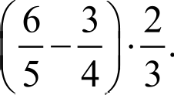
Вычислите:

Число уменьшили на треть, и получилось 210. Найдите исходное число.

Вычислите: 1,54 — 0,-5 1,3.

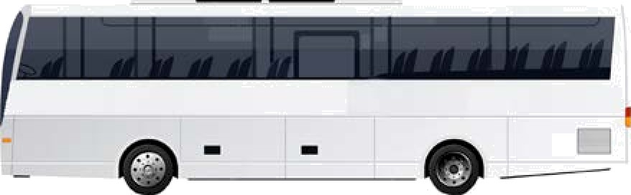
На рисунке изображены автобус и автомобиль. Длина автомобиля равна 4,2 м. Какова примерная длина автобуса? Ответ дайте в сантиметрах.

На диаграмме показаны результаты контрольной работы по математике в 6 «В» классе. По вертикальной оси указано число учеников. Сколько человек писали эту контрольную работу?
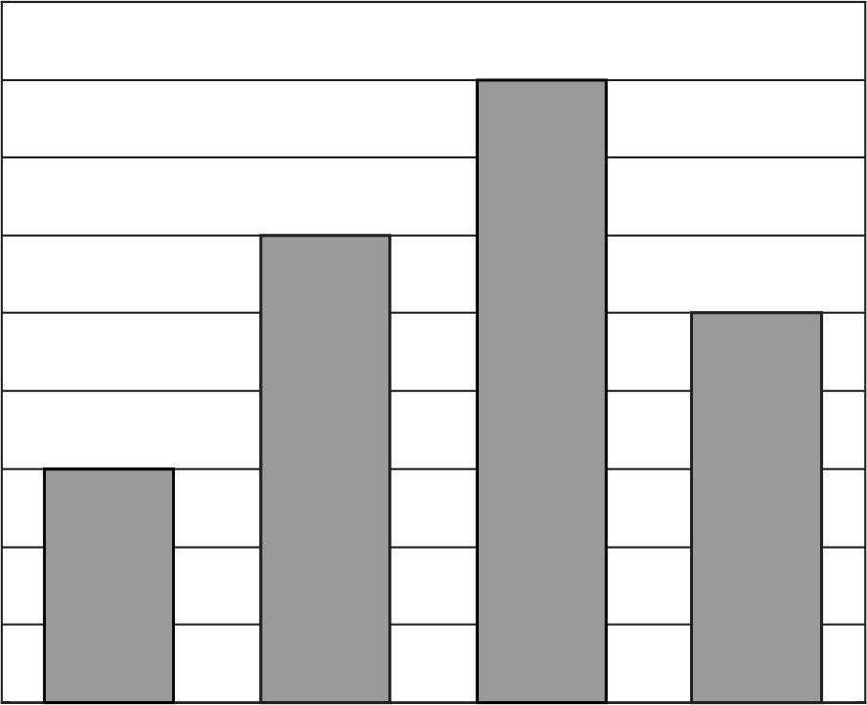
9

7
Число учеников
6

4

3

2
i
0

«2» «3» «4» «5»
Отметка

Найдите значение выражения Зх — 2 у —1 при х = —1, у = —4.

На координатной прямой отмечены точки А, В и С.
А В С
0 1
Остановите соответствие между точками и их координатами.

КООРДИНАТЫ

А 1) 2,105

2) 3—

2
!
4) 2

5) 2, 9

В таблице под каждой буквой укажите номер соответствующей координаты.

Ответ:
А | В | С

На координатной прямой отмечены точки А, В и С.
А В С
0 1
Остановите соответствие между точками и их координатами.

КООРДИНАТЫ
А 5

7
2) 9

7

3) 1,8

4) —5,3

5)

7

В таблице под каждой буквой укажите номер соответствующей координаты.

Ответ:
А | В | С

Вычислите:

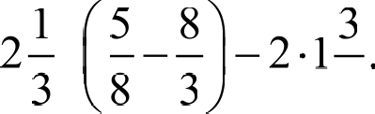
Запишите решение и ответ.

7

Решение:
Ответ:

10 В семье Михайловых пятеро детей — три мальчика и две девочки. Выберите верные утверждения и запишите в ответе их номера.
- У каждой девочки в семье Михайловых есть две сестры.
- Дочерей у Михайловых не меньше трёх.
- Большинство детей в семье Михайловых — мальчики.
- У каждого мальчика в семье Михайловых сестёр и братьев поровну.

Ответ:

Хоккейные коньки стоили 4500 py6. Сначала цену снизили на 20%, а потом эту сниженную цену повысили на 20%. Сколько стали стоить коньки после повышения цены? Запишите
решение и ответ.
Решение:
Ответ:

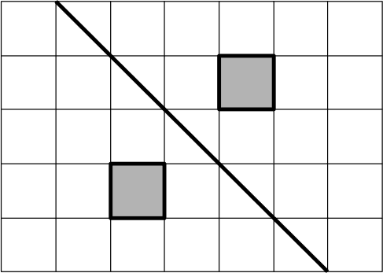
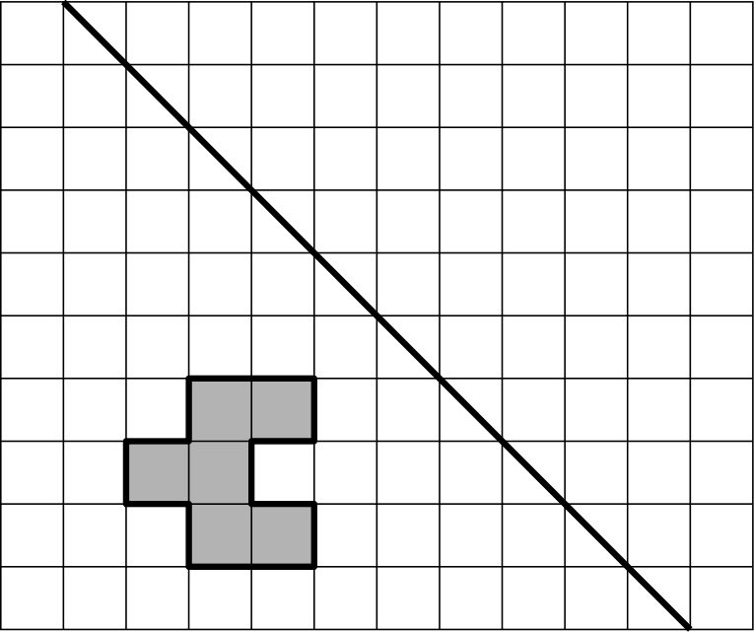
12 На рис. 1 на клетчатой бумаге изображены фигуры, симметричные относительно изображённой прямой. Нарисуйте на рис. 2 фигуру, симметричную заштрихованной фигуре относительно данной прямой.

Рис. 1 Рис. 2

12 На рис. 1 изображены два треугольника. Они разбивают плоскость на четыре части. На свободном поле справа, обозначенном как рис. 2, нарисуйте два треугольника так, чтобы они разбивали плоскость на семь частей.
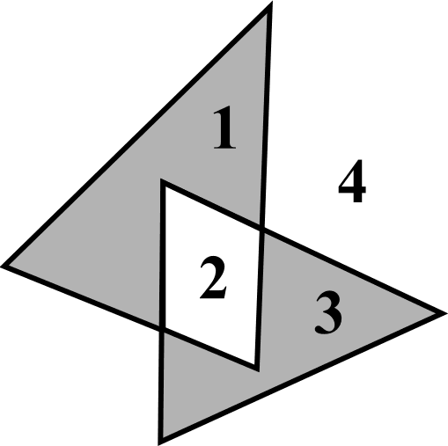

Рис. 1 Рис. 2

12 Игральный кубик прокатили по столу. На рисунке изображён след кубика. Отметьте на рисунке место, в котором грань с четырьмя точками соприкасалась со столом.
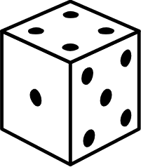
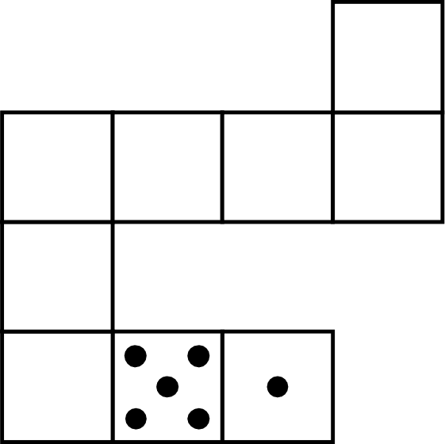

із На доске написано число. Олег играет в арифметическую игру: он может либо стереть последнюю цифру написанного числа, либо прибавить к написанному числу число 2018 и записать полученный результат, стерев предыдущее число. Может ли Олег, действуя таким образом, в конце концов получить число 1? Если да, покажите как; если нет, объясните почему.

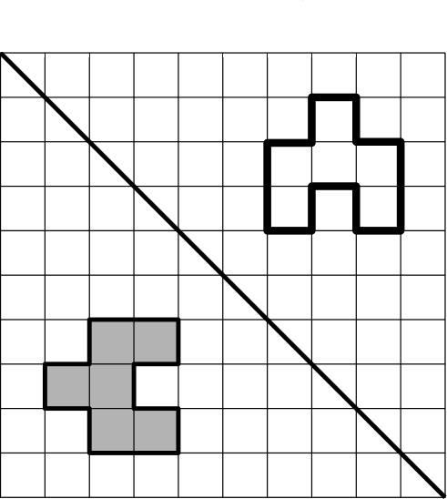

Система оценивания проверочной работы

Оценивание отдельных заданий

Номер  задания |  | 2 | 3 | 4 | 5 | 6 | 7 | 8 | 9 | 10 | 11 | 12 | 13 | Итого
Баллы | 1 | 1 | 1 | 1 | 1 | 1 | 1 | 1 | 2 | 1 | 2 | 1 | 2 | 16

Ответы

Номер задания | Правильный ответ
1 | 150
2 | 3  10
3 | 315
4 | 0,89
5 | от 800 см до 1200 см
6 | 22
7 | —13
8 | 412  ИЛИ  213
9 | —4
10 | 3 и 4
11 | 4320 py6.
12 | 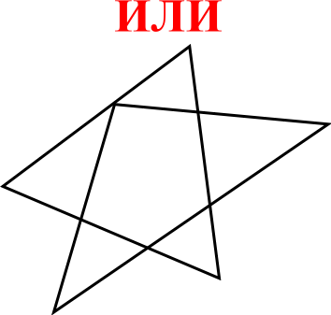

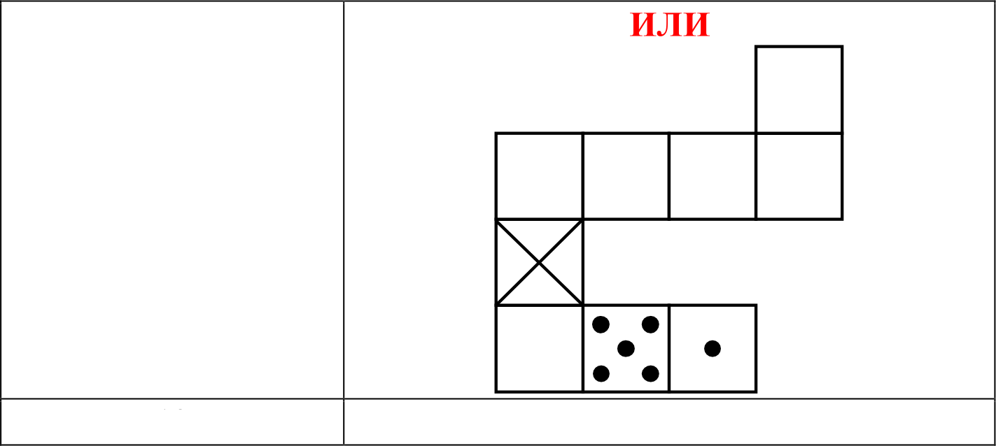
13 да

Вычислите: 21 : 5

3 8

Решения и указания к оцениванию
8 —-2 1 . Запишите решение и ответ. 3 7

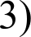
Решение и указания к оцениванию
Решение:
1) 5 8 5 3—8 8 15—64 49
8 3 83 24 24
2) 21: ' i 49
49 у 49 7
г
2 1 2 0 20
7 7 7
4) — 8 20 = 28 = —4
7 7 7
Допускается другой правильный порядок действий.
Ответ: —4
Выполнены все вычисления, получен верный ответ | 2
Ровно одно действие выполнено неверно | 1
Решение не соответствует ни одному из критериев, перечисленных выше | 0
Максимальный балл | 2

Хоккейные коньки стоили 4500 py6. Сначала цену снизили на 20%, а потом эту сниженную
цену повысили на 20%. Сколько стали стоить коньки после повышения цены? Запишите
решение и ответ.

Решение и указания к оцениванию
Решение:
После снижения цены коньки стали стоить:
4500 — 4500 2 o = 4500 — 900 = 3600 (руб.)
После повышения новой цены на 20% они стали стоить:
3600 + 3600 20 - 3600 + 720 = 4320 (руб.)
100
Допускается другая последовательность действий, обоснованно приводящая
к верному ответу.
Ответ: 4320 py6.
Выполнены все необходимые вычисления с пояснениями, получен верный ответ | 2
В решении есть нужные пояснения и вычисления, но допущена одна ошибка,  возможно, приведшая к неверному ответу.  Получен верный ответ, но решение недостаточно обосновано | 1
Решение не соответствует ни одному из критериев, перечисленных выше | 0
Максимальный балл | 2

BПP. Математика. 6 класс. Образец

На доске написано число. Олег играет в арифметическую игру: он может либо стереть последнюю цифру написанного числа, либо прибавить к написанному числу число 2018 и
записать полученный результат, стерев предыдущее число. Может ли Олег, действуя таким образом, в конце концов получить число 1? Если да, покажите как; если нет, объясните почему.

Указания к оцениванию
Решение:
Если число, написанное на доске, начинается с единицы, то Олег должен просто стереть последовательно все цифры, кроме первой. Если число начинается с цифры а/ 1, можно стереть все цифры, кроме первой, и затем 5 раз прибавить 2018. Получится пятизначное число, которое начинается с 1. Затем нужно стереть по очереди четыре последние цифры.
Допускается другая последовательность действий и рассуждений, о0основанно приводящая к верному ответу.
Ответ: да
Проведены все необходимые рассуждения, получен верный ответ | 2
Из решения понятно, как должен действовать Олег, но имеются логические  пробелы. Дан верный ответ | 1
Решение не ответствует ни одному из критериев, перечисленных выше | 0
Максимальный балл | 2

Система оценивания выполнения всей работы

Максимальный балл за выполнение работы — 16.

Рекомендации no переводу первичных баллов в отметки по пятибалльной шкале

